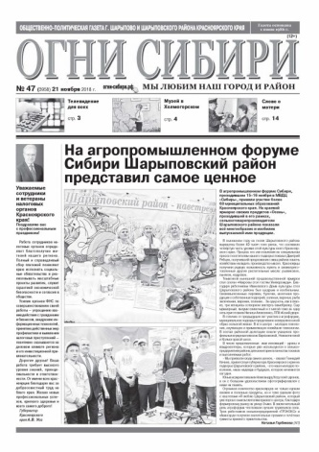 | «Огни Сибири»  Общественно-политический еженедельник, освещающий события г.Шарыпово и Шарыповского района Красноярского края.

«Твой Шанс»
В газете обсуждаются вопросы здорового образа жизни, с точки зрения официальной и неофициальной медицины, а также недвижимость, работа и образование, строительство и благоустройство, услуги, частные объявления, актуальная и свежая информация о предстоящих событиях и новых открытиях г. Шарыпово, новинки в области музыки, кино и мира техники.

«Аргументы и факты»
Газета о главных событиях в России и мире. Новости российских регионов, важные события и происшествия. Новости политики, экономики, культуры и спорта. События науки и технологий, последние открытия ученых.

«Будуар. Здоровье»

Все для женщины, мамы, жены, хозяйки. Мода, здоровье, красота.

«Веста – М»
Издание для женщин: мода, здоровье, красота, рукоделие, кулинария.Вопросы воспитания детей, этикет, консультации юриста и психолога. Домашние животные, сад и огород. Об этом, и не только, вы найдете информацию на страницах журнала.

«Вести ДОСААФ»
Газета о военно-патриотическом воспитании, военно-прикладных видах спорта, профессиональном обучении и подготовке к военной службе. Рубрики: Новости, личности, подготовка к службе в армии, военно-учетные специальности, история и реальность, ГТО, вооружение и техника, история.

«Дамские секреты»
Газета содержит странички о моде, советы красоты, рубрики юриста, психолога, гинеколога, рецепты, страницы для верующих, всякие житейские истории, рубрики со статьями.

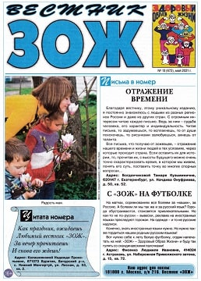 | «ЗОЖ»  Материалы газеты посвящены здоровому образу жизни, профилактике заболеваний, их лечению народными (нетрадиционными) методами. Простые рецепты, доступные каждому.

«Комсомольская правда»
Информационная, общественно-политическая, развлекательная ежедневная газета, журналисты которой стараются быть интересными самому широкому кругу читателей. В газете опубликованы скандальные репортажи, необычные истории из жизни, душераздирающие криминальные истории, светские новости, рассказы о звездах

+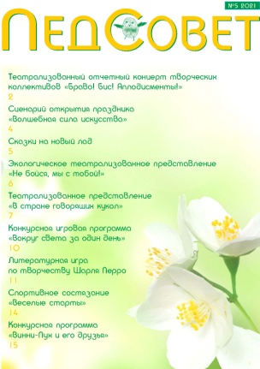 | «Педсовет»  На страницах газеты публикуютсясценарии внеклассных мероприятий, праздников, игры и конкурсы для начальной школы, детского сада, детского клуба, библиотеки.

«Пенсионерочка»

«Лет до ста цвести нам без старости!» - девиз для женщин, которые молоды душой.

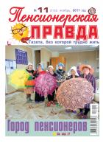 | «Пенсионерская правда»  О доме, саде, огороде - коротко и по делу. О цветнике - с любовью. О погоде - с надеждой. Советы юриста и ландшафтного дизайнера - в каждом номере. «Приусадебнаягазета» - это полезные знания, помноженные на опыт.

«Приусадебное хозяйство»
Газета для всех, кто имеет землю, будь то шесть дачных соток, крестьянская усадьба или фермерское хозяйство. Освещает богатейший практический опыт садоводов, огородников, владельцев домашней живности со всей России.

«Тысяча рецептов»

Яркий, современный, иллюстрированный журнал, в котором собраны лучшие рецепты читателей, присланные в редакцию. Он доставит истинное удовольствие любителям кулинарии.

«Тысяча советов»

Очень полезная газета – универсальная помощница для всей семьи. Мудрые советы от читателей всегда помогут в любой ситуации. Просто, толково, доступно обо всем. Ответы на любые вопросы: экспертиза во всех сферах нашей жизни, консультация юриста, советы психолога, здоровье, история из жизни читателей, гороскоп, конкурсыи многое другое

«Все загадки мира»

В журнале раскрываются все таинственные феномены планеты.

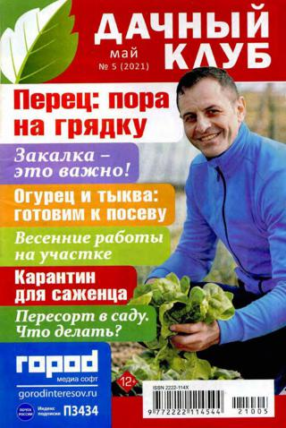 | «Дачный клуб»  Журнал для дачников, садоводов и огородников.

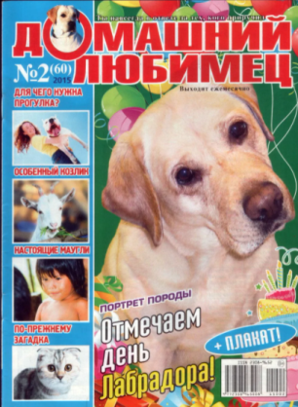 | «Домашний любимец»  Это красочный журнал-справочник, в котором каждый владелец домашнего  питомца найдет для себя полезную и интересную информацию. Заботиться о своем питомце легче, когда под рукой есть полезные советы и возможность выбора.

«За рулём»
Популярное, ежемесячное, русскоязычное издание об автомобилях и автомобилестроении, рассчитанное на очень широкий круг читателей, как для начинающих водителей, также и для опытных профессионалов.

«Звезды и советы»
О звездах – самое главное, в советах – самое нужное! Легкий, понятный и доступный женский еженедельник, дарящий оптимизм. Откровенные переживания и интригующие подробности жизни кумиров.

«Зимняя вишня»
Как женщине оставаться красивой и желанной, пронести любовь в браке через долгие годы, продлить свою молодость и многое другое вы найдете на страницах журнала «Зимняя вишня».

«Кудесница»
Секреты красоты, откровенные истории, вкусные рецепты, рукоделие, дача, рецепты здоровья, сканворды, гороскоп.

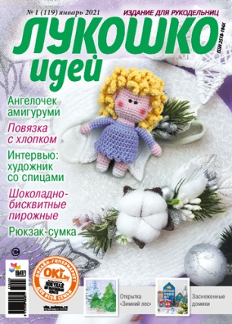 | «Лукошко идей»  Это издание для тех, кто неравнодушен к handmade, постоянно что-то придумывает, изобретает, творит, создает собственными руками эксклюзивные вещи, ищет и находит нестандартные подходы и решения. Для тех, кто любит жить ярко, красиво и интересно!

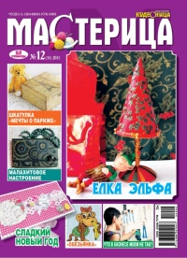 | «Мастерица»  Увлекательный журнал, под обложкой которого собраны разные виды рукоделия, шитья, вышивки крестиком и гладью, вязание на спицах и крючком, аппликация и многое другое.

«Наука и техника»
Широкопрофильный журнал.Здесь можно найти интереснейшую информацию о развитии авиации, кораблестроения, бронетехники, средств связи, космонавтики, точных, естественных и социальных науках.

«Психология и я»

Журнал для тех, кто любит жизнь, стремится к гармонии с окружающим миром и с самим собой. Главная тема каждого номера – взаимоотношения между мужчиной и женщиной, родителями и детьми.

«Ромео и Джульетта»

Романтичный, очень музыкальный, веселый и счастливый молодежный журнал мечтает познакомиться с такими же читателями.

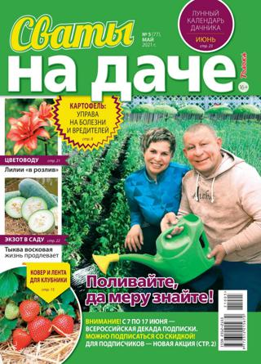 | «Сваты на даче»  В журнале вы узнаете, как проще, быстрее и без неимоверных усилий добиться высоких урожаев и обустроить дачный быт, а также самые действенные и доступные методы посева и посадки садово-огородных культур, ухода за ними, борьбы с вредителями и болезнями

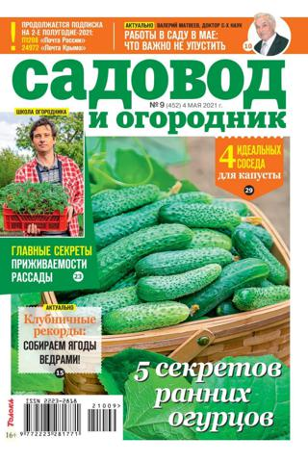 | «Садовод и огородник»  Самый популярный журнал среди тех, кто имеет свою землю - будь то несколько дачных соток или крестьянское хозяйство.

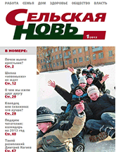 | «Сельская новь»  Журнал о малой родине и большой стране. Интересные рубрики: власть, деньги, право, в мире, общество, семья, культура, спорт, здоровье, сад, огород, кухня.

«Тайна звезд Ретро»
Захватывающие истории, случившиеся в молодости самых знаменитых людей в стране. Воспоминания звезд прошлого о событиях давно минувших дней. Советская кухня и диеты. Нестареющие наряды в стиле ретро. И как всегда большое количество полезных советов!

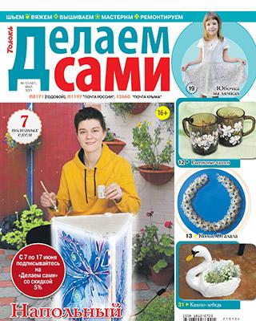 | «Толока. Делай сами»  Журнал для мастеров и мастериц, находящихся в постоянном поиске свежих творческих идей и решений. Уникальность издания в том, что оно состоит главным образом из писем читателей.

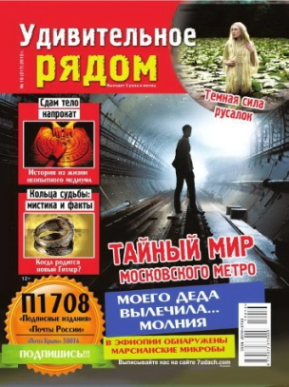 | «Удивительное рядом»  Это издание для людей, которые не разучились удивляться, чей пытливый ум готов к находкам и открытиям нашего неповторимого и многогранного мира. Тайны космоса и природы, загадки истории, мистические и необъяснимые происшествия и многое другое

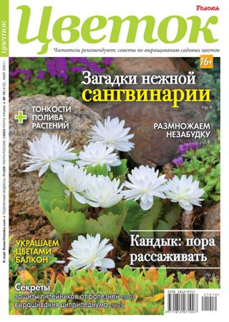 | «Цветок»  Практический журнал для цветоводов и дачников, рассказывает об уходе за садовыми и комнатными растениями, о возможностях ландшафтного дизайна

